Módulo 7 Testes do sistema de estoque
  - Almoxarifado de produtos
Autor: Pedro
Execução prática: Execução pela interface com assistência do Codex
Período prático: 09/10/2026 00:03:03 a 09/10/2026 00:12:52 no fuso America/Sao_Paulo
Este relatório registra a aplicação do Módulo 7 no almoxarifado: planejamento, dez casos práticos, evidências do Postman e MySQL Workbench, rastreabilidade, relatório de defeito, reteste e exercícios. O domínio Produto substitui Livro mantendo as operações ensinadas no material.
A execução pela interface registrou 10 casos aprovados de 10. A regressão automática complementar registrou 22 aprovações em 22 casos. O defeito DFV01 foi identificado no verificador, corrigido e fechado após reteste; a rodada final não apresenta defeitos abertos.
Rodada | Total | Passou | Falhou | Bloqueado | Abertos
Interface Postman e Workbench | 10 | 10 | 0 | 0 | 0
Regressão automática | 22 | 22 | 0 | 0 | 0

A aceitação pelo professor ou usuário final depende de avaliação efetiva e não é presumida neste registro. Os dez casos práticos têm IDs M7-CT01 a M7-CT10; os 22 casos automatizados têm IDs CT01 a CT22. Essa distinção permite consultar cada evidência sem confundir as rodadas.

1 Plano de testes
Objetivo: Verificar os requisitos RF01 a RF07, RNF01 a RNF05 e RN01 a RN05 por comparação entre esperado, resposta HTTP e persistência no MySQL.
Escopo: Cadastro de usuário, login, cadastro e listagem de produtos, exclusão por perfil e movimentação de entrada ou saída. Telas de frontend, capacidade sob carga e aceitação formal ficam fora desta execução.
Ambiente prático: Windows; Node.js v24.18.0; MySQL 8.0.46 em 127.0.0.1:3311; API http://localhost:3007; Postman e MySQL Workbench.
Massa prática: Administrador e operador preparados; três produtos iniciais, dois contendo o trecho dom no nome; cadastro adicional reservado à exclusão. O produto de movimentação é preservado. Schema senai_estoque_m7_20261009030134150_5906a7.
Estratégia: Teste de sistema e integração por requisições HTTP e conferência no MySQL. Tipos funcional, segurança, usabilidade e desempenho local. Técnica de caixa preta, com comparação dos limites zero e uma unidade e regressão após a correção do verificador.
Critério | Condição
Entrada | Servidor iniciado sem erro, schema preparado, um administrador e um operador cadastrados e pelo menos três produtos.
Saída | 100% dos casos executados e nenhum defeito crítico ou alto aberto. Nesta entrega, a rodada final também exige todos os casos aprovados.
Ordem | M7-CT05 precede M7-CT06. Cadastro da movimentação usa produto preservado, distinto daquele excluído.
Definição prévia | Os dez esperados foram registrados em casos-praticos.json antes dos envios. Os 22 esperados automatizados vieram de casos.json antes da execução.

Responsável | Atividade
Pedro | Autor do trabalho e destinatário da entrega para apresentação.
Codex | Assistência na execução pela interface, organização das evidências e execução técnica da regressão automática.
Professor ou usuário final | Avaliação e eventual aceitação; aprovação não registrada.

Etapa | Data e evidência
Esperados práticos definidos | 09/10/2026 00:01:39; casos-praticos.json.
Execução pela interface | 09/10/2026 00:03:03 a 09/10/2026 00:12:52; evidencias-interface.json e 14 capturas.
Regressão automática final | 08/10/2026 22:37:11 a 08/10/2026 22:37:15; execucao.json.

Fontes: SENAI Módulo 7 Testes de Sistema, páginas 5 a 11; casos-praticos.json, resultados-praticos.json e evidencias-interface.json na pasta docs/modulo7; casos.json, testes.xlsx, testes.md e exercicios.md na pasta docs; histórico automático na pasta docs/evidencias.

2 Dez casos práticos do módulo
Os campos seguem a seção 6 do PDF. Os códigos CT01 a CT10 do material aparecem como referência dentro dos IDs M7. Os registros JSON ocultam credenciais; a coleção usa variáveis locais de teste. A captura do login preserva o token do ambiente isolado, encerrado e com JWT_SECRET girado antes da publicação.

M7-CT01 Login com dados corretos
Requisito e referência: RF02; CT01 do PDF, página 8.
Pré condições: API de preparação em localhost:3007. Operador M7 cadastrado no schema exclusivo. Credencial de teste carregada da coleção local.
Passos: 1. Abrir M7-CT01 no Postman. 2. Conferir e-mail e senha fictícios no Body. 3. Clicar em Send uma vez. 4. Registrar HTTP 200 e presença do token; ocultar o valor do token na captura.
Dados de entrada: {"method": "POST", "route": "/login", "authentication": "Sem token", "body": {"email": "operador.m7@example.test", "senha": "[redigido]"}}
Resultado esperado: {"httpStatus": 200, "response": "Token na resposta, sem senha/hash."}
Resultado obtido: HTTP 200; token presente; senha e hash ausentes.
Status: Passou
Evidência: M7-CT01_postman.png; registro em resultados-praticos.json. Capturas na seção 8.

M7-CT02 Login com senha errada
Requisito e referência: RF02; CT02 do PDF, página 8.
Pré condições: Operador M7 cadastrado. API em execução.
Passos: 1. Abrir M7-CT02. 2. Enviar e-mail válido e senha intencionalmente errada. 3. Registrar status/mensagem e ausência de token.
Dados de entrada: {"method": "POST", "route": "/login", "authentication": "Sem token", "body": {"email": "operador.m7@example.test", "senha": "[redigido]"}}
Resultado esperado: {"httpStatus": 401, "message": "Email ou senha inválidos", "tokenPresent": false}
Resultado obtido: HTTP 401; mensagem "Email ou senha inválidos"; sem token.
Status: Passou
Evidência: M7-CT02_postman.png; registro em resultados-praticos.json. Capturas na seção 8.

M7-CT03 Listar produtos sem token
Requisito e referência: RNF02; CT03 do PDF, página 8.
Pré condições: API em execução. Requisição sem Authorization.
Passos: 1. Abrir M7-CT03. 2. Confirmar que não há token/header Authorization. 3. Enviar GET /produtos. 4. Registrar acesso negado.
Dados de entrada: {"method": "GET", "route": "/produtos", "authentication": "Sem token"}
Resultado esperado: {"httpStatus": 401, "message": "Token não enviado"}
Resultado obtido: HTTP 401; mensagem "Token não enviado".
Status: Passou
Evidência: M7-CT03_postman.png; registro em resultados-praticos.json. Capturas na seção 8.

M7-CT04 Cadastrar produto válido
Requisito e referência: RF03; CT04 do PDF, página 8.
Pré condições: Token preparado do operador. Somente os três produtos iniciais no schema M7.
Passos: 1. Abrir M7-CT04 e enviar cadastro completo. 2. Anotar o id retornado (previsto 4 no ambiente novo). 3. Confirmar o produto na tabela Produtos pelo MySQL Workbench. 4. Esse mesmo produto será usado por M7-CT05 e M7-CT06.
Dados de entrada: {"method": "POST", "route": "/produtos", "authentication": "Bearer presente; valor omitido", "body": {"nome": "Produto para Exclusão M7", "descricao": "Cadastro válido dos casos práticos", "quantidade_estoque": 2}}
Resultado esperado: {"httpStatus": 201, "database": "Um produto novo com os dados enviados na tabela Produtos; id retornado reservado à exclusão."}
Resultado obtido: HTTP 201; produto 4 persistido com estoque 2.
Status: Passou
Evidência: M7-CT04_postman.png, M7-CT04_workbench.png; registro em resultados-praticos.json. Capturas na seção 8.
Conferência da captura: O print do Workbench foi obtido após M7-CT05 e confirma o cadastro e a permanência do produto depois da exclusão recusada.

M7-CT05 Excluir produto como operador
Requisito e referência: RN01; CT05 do PDF, página 8.
Pré condições: M7-CT04 executado: produto criado e id salvo. Token do operador. M7-CT06 ainda não executado.
Passos: 1. Abrir M7-CT05. 2. Enviar DELETE para o id criado no M7-CT04 com token do operador. 3. Registrar bloqueio e verificar que o produto continua presente.
Dados de entrada: {"method": "DELETE", "route": "/produtos/4", "authentication": "Bearer presente; valor omitido"}
Resultado esperado: {"httpStatus": 403, "message": "Sem permissão para essa ação", "database": "Produto criado no M7-CT04 permanece no banco."}
Resultado obtido: HTTP 403; mensagem "Sem permissão para essa ação"; produto 4 permanece no MySQL.
Status: Passou
Evidência: M7-CT05_postman.png; registro em resultados-praticos.json. Capturas na seção 8.

M7-CT06 Excluir produto como administrador
Requisito e referência: RF05; CT06 do PDF, página 8.
Pré condições: M7-CT05 executado antes deste caso. Produto de M7-CT04 ainda existente. Token preparado do administrador.
Passos: 1. Abrir M7-CT06. 2. Enviar DELETE para o mesmo id com token do administrador. 3. Registrar sucesso. 4. No Workbench, confirmar que esse produto desapareceu da tabela Produtos.
Dados de entrada: {"method": "DELETE", "route": "/produtos/4", "authentication": "Bearer presente; valor omitido"}
Resultado esperado: {"httpStatus": 200, "message": "Produto removido com sucesso", "database": "Produto criado no M7-CT04 ausente da tabela Produtos."}
Resultado obtido: HTTP 200; mensagem "Produto removido com sucesso"; produto 4 ausente do MySQL.
Status: Passou
Evidência: M7-CT06_postman.png, M7-CT06_workbench.png; registro em resultados-praticos.json. Capturas na seção 8.

M7-CT07 Listar com paginação
Requisito e referência: RF04; CT07 do PDF, página 8.
Pré condições: Três produtos iniciais preservados. Token do operador.
Passos: 1. Abrir M7-CT07. 2. Enviar GET /produtos?pagina=1&limite=2. 3. Registrar array com no máximo dois produtos.
Dados de entrada: {"method": "GET", "route": "/produtos?pagina=1&limite=2", "authentication": "Bearer presente; valor omitido"}
Resultado esperado: {"httpStatus": 200, "responseType": "Array", "maxCount": 2}
Resultado obtido: HTTP 200; array com 2 produtos.
Status: Passou
Evidência: M7-CT07_postman.png; registro em resultados-praticos.json. Capturas na seção 8.

M7-CT08 Listar com filtro por nome
Requisito e referência: RF04; CT08 do PDF, página 8.
Pré condições: Produtos Domínio Técnico, Dom Parafuso e Martelo Oficina preparados. Token do operador.
Passos: 1. Abrir M7-CT08. 2. Enviar GET /produtos?nome=dom. 3. Registrar somente produtos cujo nome contém dom.
Dados de entrada: {"method": "GET", "route": "/produtos?nome=dom", "authentication": "Bearer presente; valor omitido"}
Resultado esperado: {"httpStatus": 200, "names": ["Domínio Técnico", "Dom Parafuso"], "excludedName": "Martelo Oficina"}
Resultado obtido: HTTP 200; nomes retornados Domínio Técnico, Dom Parafuso.
Status: Passou
Evidência: M7-CT08_postman.png; registro em resultados-praticos.json. Capturas na seção 8.

M7-CT09 Registrar movimentação
Requisito e referência: RF06, RF07; CT09 do PDF, página 9.
Pré condições: Produto 1 Domínio Técnico preservado; não é o produto excluído no M7-CT06. Estoque inicial desse produto 10. Token do operador id 1. Nenhuma movimentação registrada no schema de preparação.
Passos: 1. Abrir M7-CT09. 2. Enviar entrada de cinco unidades para produto_id=1. 3. Registrar a resposta. 4. No Workbench, conferir tipo/quantidade/data/usuario_id e estoque 15.
Dados de entrada: {"method": "POST", "route": "/movimentacoes", "authentication": "Bearer presente; valor omitido", "body": {"produto_id": 1, "tipo": "entrada", "quantidade": 5}}
Resultado esperado: {"httpStatus": 201, "database": {"produto_id": 1, "tipo": "entrada", "quantidade": 5, "usuario_id": 1, "data": "Preenchida automaticamente", "quantidade_estoque": 15, "movementCount": 1}}
Resultado obtido: HTTP 201; entrada de 5; responsável usuario_id 1; data preenchida; estoque 15; 1 movimentação no MySQL.
Status: Passou
Evidência: M7-CT09_postman.png, M7-CT09_workbench.png; registro em resultados-praticos.json. Capturas na seção 8.

M7-CT10 Movimentação com quantidade zero
Requisito e referência: RN04; CT10 do PDF, página 9.
Pré condições: M7-CT09 já executado: produto 1 com saldo 15 e uma movimentação. Token do operador.
Passos: 1. Abrir M7-CT10. 2. Enviar entrada com quantidade zero para produto_id=1. 3. Registrar recusa. 4. No Workbench, confirmar estoque 15 e apenas a movimentação válida anterior; nenhuma com quantidade zero.
Dados de entrada: {"method": "POST", "route": "/movimentacoes", "authentication": "Bearer presente; valor omitido", "body": {"produto_id": 1, "tipo": "entrada", "quantidade": 0}}
Resultado esperado: {"httpStatus": 400, "message": "Quantidade deve ser um número inteiro maior que zero", "database": {"quantidade_estoque": 15, "movementCount": 1, "zeroQuantityCount": 0}}
Resultado obtido: HTTP 400; mensagem "Quantidade deve ser um número inteiro maior que zero"; nenhuma movimentação com quantidade zero (0 registros); estoque 15; 1 movimentação no MySQL.
Status: Passou
Evidência: M7-CT10_postman.png, M7-CT10_workbench.png; registro em resultados-praticos.json. Capturas na seção 8.

3 Matriz de rastreabilidade
A matriz reúne a prática pela interface e a regressão automática. Requisitos sem caso na seleção prática são verificados pela rodada complementar; nenhum dos 17 requisitos documentados ficou sem caso.
Código | Descrição | Interface | Automáticos
RF01 | Cadastrar usuários com perfil | Complemento automático | CT01, CT02, CT03, CT04
RF02 | Realizar login | M7-CT01, M7-CT02 | CT05, CT06
RF03 | Cadastrar produtos | M7-CT04 | CT08, CT09
RF04 | Listar produtos com paginação e filtros | M7-CT07, M7-CT08 | CT10, CT11, CT12, CT13
RF05 | Excluir produtos | M7-CT06 | CT14, CT15
RF06 | Registrar entradas e saídas | M7-CT09 | CT16, CT17, CT18, CT19, CT20, CT21, CT22
RF07 | Registrar responsável pela movimentação | M7-CT09 | CT16, CT17
RNF01 | Senhas armazenadas com hash | Complemento automático | CT01
RNF02 | Rotas protegidas por token | M7-CT03 | CT05, CT07
RNF03 | Listagem em até dois segundos | Complemento automático | CT10
RNF04 | Mensagens de erro em português | Complemento automático | CT01, CT03, CT04, CT06, CT07, CT09, CT13, CT15, CT18, CT19, CT20, CT21
RNF05 | Node.js, Express, Sequelize e MySQL | Complemento automático | CT10
RN01 | Apenas administrador exclui produtos | M7-CT05 | CT14, CT15
RN02 | Toda movimentação tem responsável | Complemento automático | CT16, CT17, CT21
RN03 | Movimentação é entrada ou saída | Complemento automático | CT16, CT17, CT20
RN04 | Quantidade de movimentação inteira e maior que zero | M7-CT10 | CT19, CT22
RN05 | Saída não excede estoque disponível | Complemento automático | CT17, CT18, CT22

O RNF03 foi medido na listagem local com quatro produtos pela rodada automática. O tempo observado inclui a requisição HTTP; esse cenário não estabelece capacidade sob carga. A senha com hash, expiração, data, tipo de movimentação e saldo insuficiente também recebem casos complementares.

4 Defeito correção e reteste

DFV01 Heurística de português rejeitou mensagem válida
Origem e caso: Verificador; casos automatizados CT04, CT09.
Passos para reproduzir: 1. Executar a versão inicial do verificador. 2. Enviar cadastros sem nome nos casos CT04 e CT09. 3. Observar HTTP 400 e a mensagem Nome deve ser preenchido, rejeitada pela heurística.
Esperado: Respostas HTTP 400 em português devem ser reconhecidas pelo verificador.
Obtido inicial: A rodada inicial classificou duas mensagens corretas como falhas e bloqueou quatro casos dependentes.
Severidade: Média
Correção: Heurística do verificador ampliada para reconhecer as palavras nome e preenchido.
Reteste e regressão: CT04 e CT09 passaram; os 22 casos foram reexecutados e passaram.
Status: Fechado em 08/10/2026 22:37:15.
Evidência: docs/evidencias/execucao-instrumentacao-inicial.json; docs/evidencias/execucao.json.
A API havia respondido corretamente com HTTP 400 e a mensagem Nome deve ser preenchido. A mudança foi feita no reconhecimento de português do verificador. Os resultados esperados permaneceram iguais; os casos afetados passaram e a regressão completa de 22 casos foi executada novamente.
Rodada automática | Total | Passou | Falhou | Bloqueado | Abertos
Inicial | 22 | 16 | 2 | 4 | 2
Após correção | 22 | 22 | 0 | 0 | 0

5 Resumo da regressão automática
Os 22 roteiros completos permanecem disponíveis na planilha testes.xlsx e nos arquivos casos.json e execucao.json. A tabela identifica os resultados reais sem duplicar todos os roteiros neste relatório.
ID | Cenário | Status
CT01 | Cadastrar operador e verificar proteção da senha | Passou
CT02 | Cadastrar administrador | Passou
CT03 | Recusar e-mail duplicado | Passou
CT04 | Recusar perfil inválido e cadastro incompleto | Passou
CT05 | Login dos dois perfis com token de oito horas | Passou
CT06 | Recusar credenciais inválidas | Passou
CT07 | Bloquear requisições sem token, com token inválido e expirado | Passou
CT08 | Cadastrar produto com estoque inicial informado | Passou
CT09 | Estoque padrão zero e validação do cadastro | Passou
CT10 | Listagem paginada, resposta em array e desempenho | Passou
CT11 | Filtro por trecho do nome | Passou
CT12 | Filtro por data de cadastro e combinação com nome | Passou
CT13 | Recusar paginação e data inválidas | Passou
CT14 | Impedir exclusão por operador | Passou
CT15 | Excluir por administrador e tratar id inexistente | Passou
CT16 | Registrar entrada e responsável do token | Passou
CT17 | Registrar saída e reduzir estoque | Passou
CT18 | Recusar saída maior que o estoque | Passou
CT19 | Recusar quantidade zero, negativa e fracionária | Passou
CT20 | Recusar tipo de movimentação inválido | Passou
CT21 | Recusar movimentação de produto inexistente | Passou
CT22 | Aceitar o valor limite de uma unidade | Passou

O critério de saída da execução foi atendido: 22 casos executados e aprovados, nenhum caso bloqueado e zero defeitos abertos. O defeito fechado DFV01 pertence à instrumentação e está preservado no histórico.

6 Exercícios de fixação

Nível 1 Nível tipo ou técnica
Item | Situação | Resposta e justificativa
1 | Função calcularMulta isolada, sem banco e rotas. | Unidade. Verifica uma parte pequena de forma isolada.
2 | Reexecutar casos anteriores após corrigir o login. | Regressão. Procura efeitos da alteração no que já passava.
3 | Bibliotecária usa e aprova formalmente a entrega. | Aceitação. O usuário final avalia a necessidade real.
4 | Mil requisições simultâneas para a listagem. | Não funcional de desempenho e carga. Estresse exigiria exceder a capacidade.
5 | Rota, autenticação e banco funcionando juntos. | Integração. Confere a comunicação entre componentes.
6 | Postman sem leitura do código, comparando respostas. | Caixa preta. A técnica usa entradas e saídas; a situação não define sozinha o nível.

Nível 2 Caso de teste incompleto
O caso Testar cadastro, com o passo cadastrar um livro e esperado funcionar corretamente, não define ID, requisito, pré condições, dados exatos ou passos reproduzíveis. O esperado não contém status e conteúdo verificáveis; faltam obtido, status e evidência. Esses problemas impedem repetir e comparar o teste.

EX CT01 Cadastro de livro válido
Requisito: RF03 cadastrar livro e RNF02 rota protegida por token.
Pré condições: API da biblioteca e MySQL disponíveis; usuário cadastrado; token válido; dados exclusivos de teste.
Passos: 1. Fazer login. 2. Enviar POST /livros com o JSON e Authorization Bearer TOKEN. 3. Conferir status e corpo. 4. Consultar o livro no MySQL.
Dados: titulo Livro de teste EX CT01; autor Autor de teste; quantidade_estoque 10; token válido.
Esperado: HTTP 201; corpo com ID, título, autor e estoque 10; linha correspondente persistida no MySQL.
Obtido e status: Não preenchidos. Este é um exercício de elaboração para a biblioteca, não uma execução no almoxarifado.
Evidência prevista: EX-CT01_resposta e EX-CT01_banco após execução.

Nível 2 Análise de valor limite
O campo ano de publicação aceita 1900 a 2026, inclusive. As partições são abaixo de 1900, inválida; de 1900 a 2026, válida; acima de 2026, inválida. O teste usa as duas bordas e o primeiro valor externo de cada lado.
Ano | Esperado | Motivo
1899 | Recusar | Abaixo do mínimo
1900 | Aceitar | Limite inferior incluído
2026 | Aceitar | Limite superior incluído
2027 | Recusar | Acima do máximo

Essa regra pertence ao exercício do livro e não adiciona campo ou rota ao almoxarifado. A faixa 1 a 100 do exemplo de quantidade também não estabelece um máximo de 100 para o projeto.

7 Nível 3 Aplicação ao próprio projeto
1. Os caminhos felizes e de erro cobrem cadastro válido e inválido, senha correta e errada, saldo inicial válido e inválido, filtros válidos e inválidos, autorização administrativa e bloqueio do operador, movimentação válida e tipo, quantidade ou saldo inválidos. O usuário responsável vem do token; uma tentativa de fornecer outro ID no corpo é ignorada e verificada no caso automático CT16.
Requisito | Caminho feliz e esperado | Caminho de erro e esperado
RF01 — cadastro de usuário | Nome, email exclusivo, senha e perfil válido: 201, usuário persistido sem senha/hash na resposta. | Email repetido, nome ausente ou perfil gerente: 400, sem novo usuário inválido.
RF02 — login | Email e senha corretos: 200 e token do usuário. | Senha errada ou email inexistente: 401 e nenhum token.
RF03 — cadastro de produto | Dados completos e estoque inteiro não negativo: 201; estoque omitido assume zero. | Nome ausente ou estoque negativo/fracionário: 400 e nenhum produto inválido.
RF04 — listagem | Token válido, página/limite positivos e filtros válidos: 200 com array dos produtos correspondentes. | Página zero/fracionária, limite zero ou data inválida: 400 com explicação.
RF05 — exclusão | Administrador exclui ID existente: 200 e produto ausente no banco. | Operador: 403 e produto preservado; administrador com ID inexistente: 404.
RF06 — movimentação | Entrada ou saída válida: 201, saldo ajustado e registro persistido. | Quantidade zero, tipo inválido ou saída acima do saldo: 400, saldo e histórico preservados.
RF07 — responsável automático | Movimentação registra o ID do usuário autenticado. | Corpo tenta informar outro usuario_id: o ID forjado é ignorado e o responsável permanece o do token.
RNF01 — proteção da senha | Cadastro grava hash bcrypt e a resposta não mostra senha/hash. | Se houver senha em texto puro no banco ou senha/hash na resposta, a verificação deve falhar.
RNF02 — token | JWT válido permite acesso; login emite token com expiração de oito horas. | Token ausente, inválido ou expirado: 401 e acesso negado.
RNF03 — desempenho | Cada listagem do ambiente/massa definidos responde em até 2.000 ms. | Se a medição superar 2.000 ms, o requisito deve ser classificado como não atendido.
RNF04 — português | Entrada inválida recebe mensagem em português que explica o problema. | Mensagem ausente, incompreensível ou em outro idioma deve reprovar a verificação de usabilidade.
RNF05 — infraestrutura | API executa em Node.js e grava/consulta os registros no MySQL real. | MySQL indisponível impede preparar/iniciar o sistema; registrar bloqueio de ambiente, sem declarar persistência comprovada.
RN01 — administrador exclui | Administrador autenticado exclui produto existente: 200. | Operador tenta excluir: 403, produto permanece.
RN02 — usuário responsável | Registro contém o ID do usuário identificado pelo token. | Tentativa de atribuir a movimentação a outro ID no corpo é ignorada; responsável continua sendo o autenticado.
RN03 — tipo permitido | Tipos entrada e saida são aceitos em movimentações válidas. | Tipo ajuste: 400 e nenhuma alteração de saldo/histórico.
RN04 — quantidade positiva | Quantidade inteira 1 é aceita, inclusive no limite inferior. | Quantidades 0, −1 ou 1,5: 400 e nenhuma alteração de saldo/histórico.
RN05 — estoque suficiente | Saída de quantidade menor ou igual ao saldo é permitida e não deixa estoque negativo. | Saída maior que o saldo: 400, mantendo saldo e histórico.

Os erros hipotéticos de senha exposta, tempo acima do limite, mensagem inadequada e indisponibilidade do banco são a análise dos caminhos do exercício. Eles não foram provocados como novas execuções e não alteram a contagem dos 22 casos reais.
2. Foram definidos dez casos práticos antes da execução. M7-CT02, M7-CT03, M7-CT05 e M7-CT10 cobrem caminhos de erro. M7-CT10 verifica a borda inválida zero; o caso automático CT22 complementa a borda válida de uma unidade. Os roteiros e esperados prévios estão preservados em casos-praticos.json e casos.json.
3. O plano registra escopo, ambiente, estratégia, critérios de entrada e saída, responsáveis e cronograma na seção 1. A execução usa schema exclusivo para testes e preserva os registros para conferência.
4. A matriz da seção 3 liga todos os RF, RNF e RN a casos. Os dez exemplos práticos não cobrem sozinhos todos os requisitos; a seleção complementar inclui cadastro de usuários, hash, expiração, filtro de data, mensagens, desempenho e infraestrutura.
5. Os dez casos da interface têm obtido, status e capturas, com confirmação no Workbench para os casos indicados no PDF. Os 22 automatizados registram respostas HTTP, tempos e resultados MySQL no JSON. As duas formas de execução são identificadas separadamente.
6. DFV01 registra o falso positivo do verificador, sua reprodução, esperado e obtido, severidade, correção, evidência e fechamento. Após reteste e regressão, o resumo final mostra todos os casos aprovados e nenhum defeito aberto; o critério de saída foi atendido. A aceitação formal pelo professor permanece uma etapa de avaliação.

8 Evidências práticas
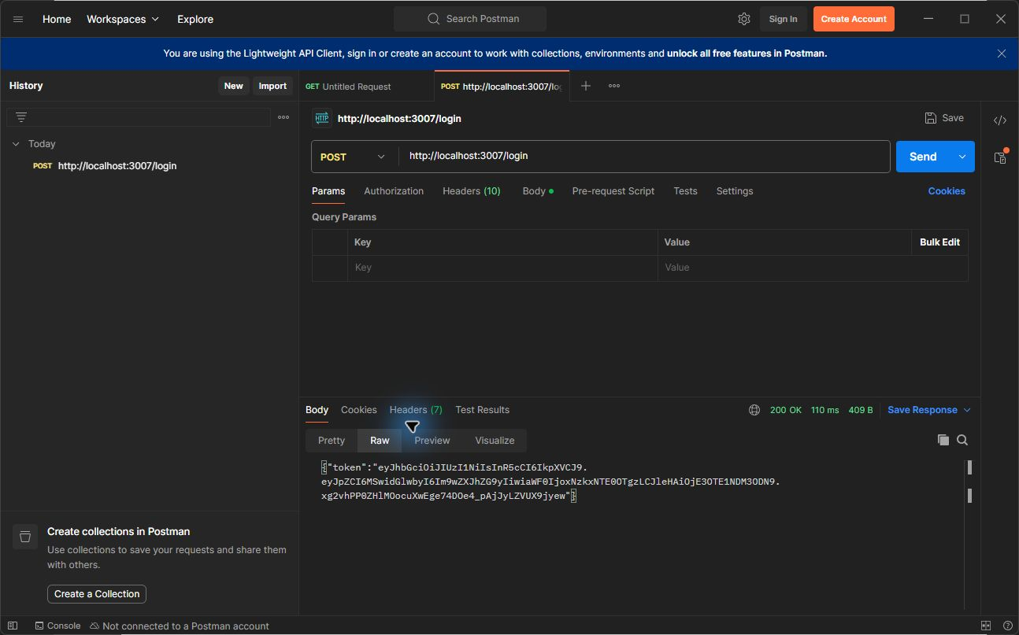
Figura 1 M7-CT01 Postman M7-CT01_postman.png
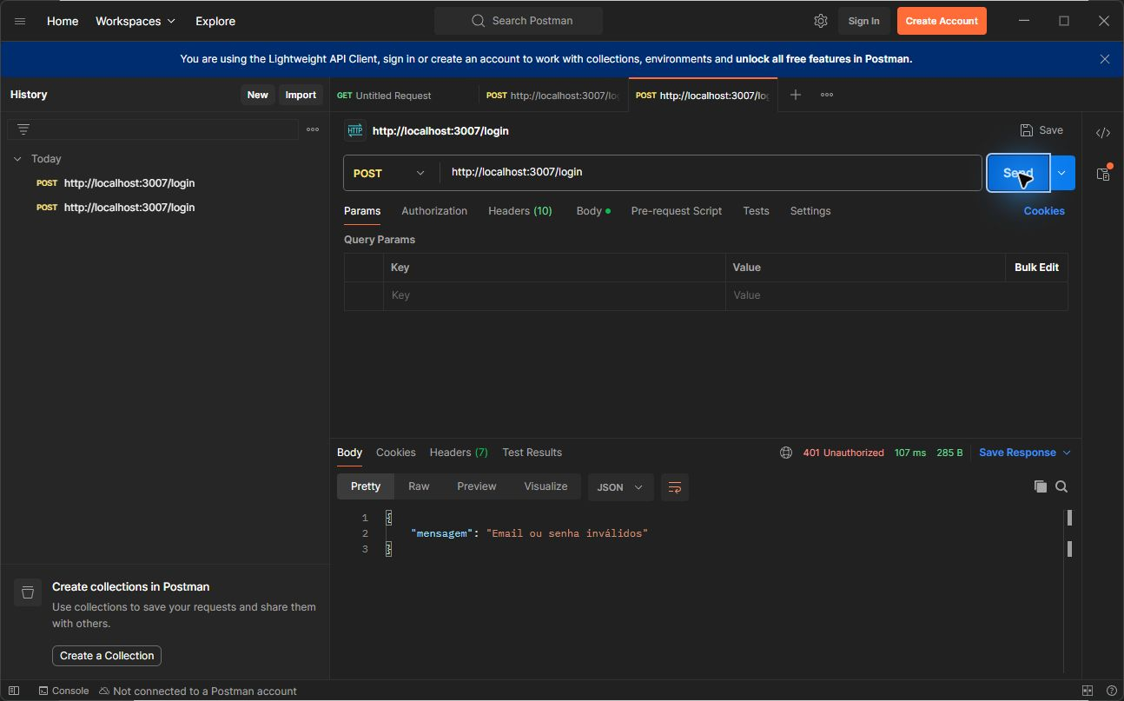
Figura 2 M7-CT02 Postman M7-CT02_postman.png

Evidências práticas continuação
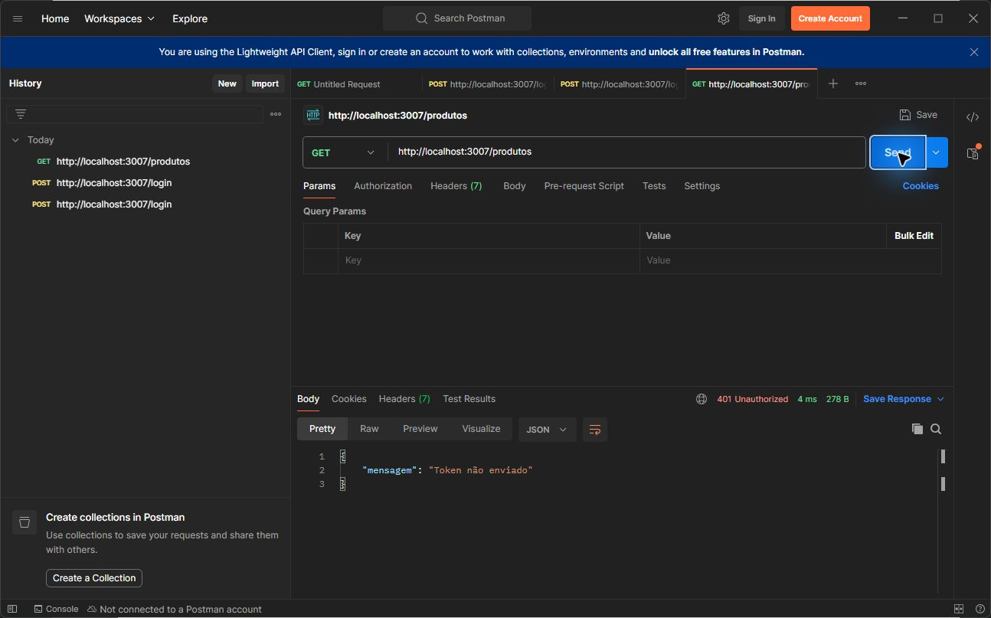
Figura 3 M7-CT03 Postman M7-CT03_postman.png
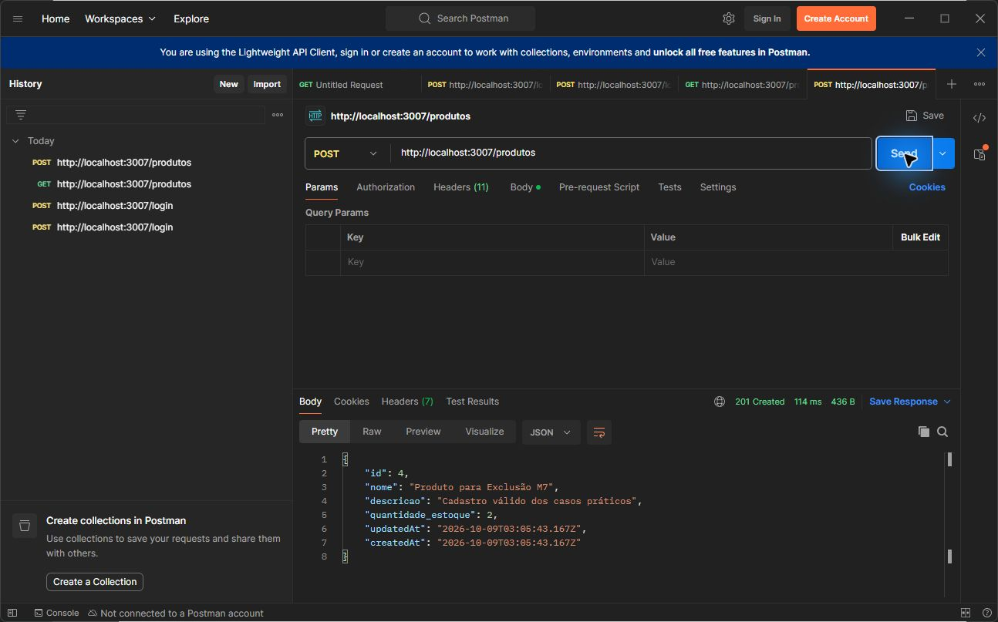
Figura 4 M7-CT04 Postman M7-CT04_postman.png

Evidências práticas continuação
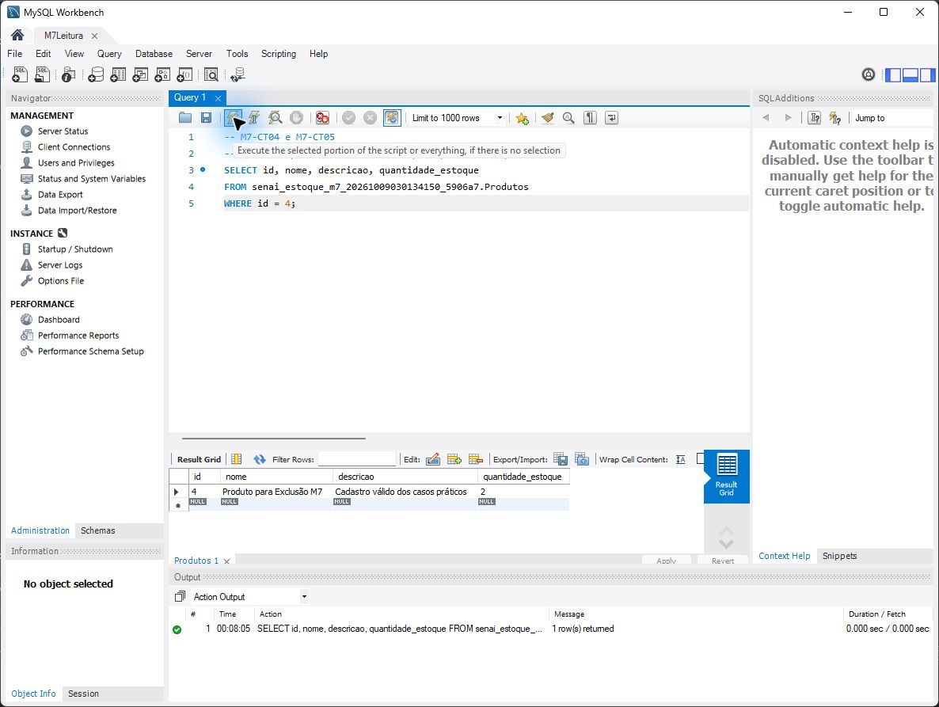
Figura 5 M7-CT04 MySQL Workbench M7-CT04_workbench.png
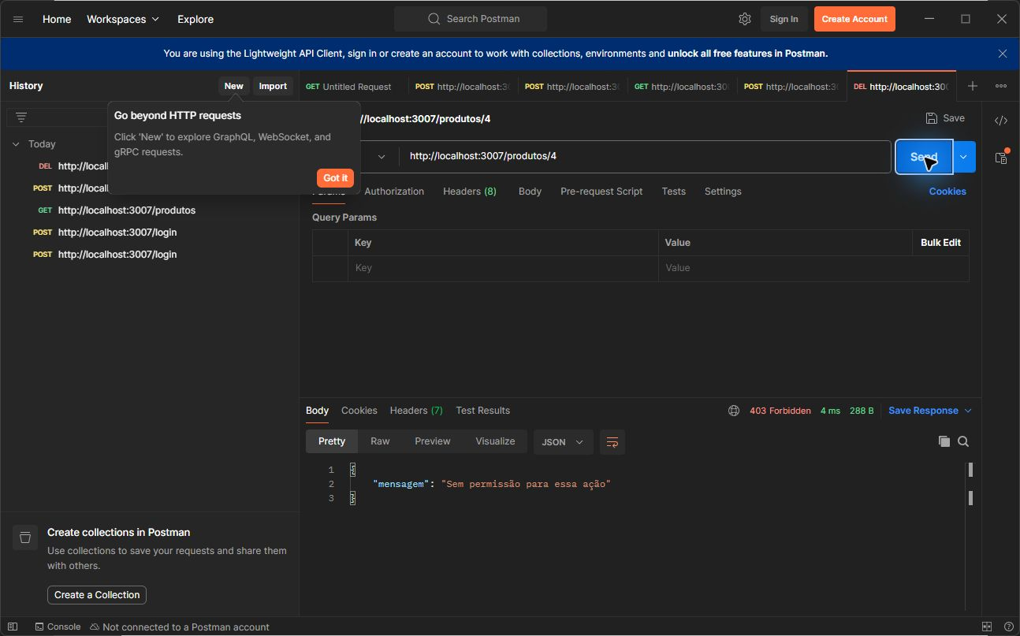
Figura 6 M7-CT05 Postman M7-CT05_postman.png

Evidências práticas continuação
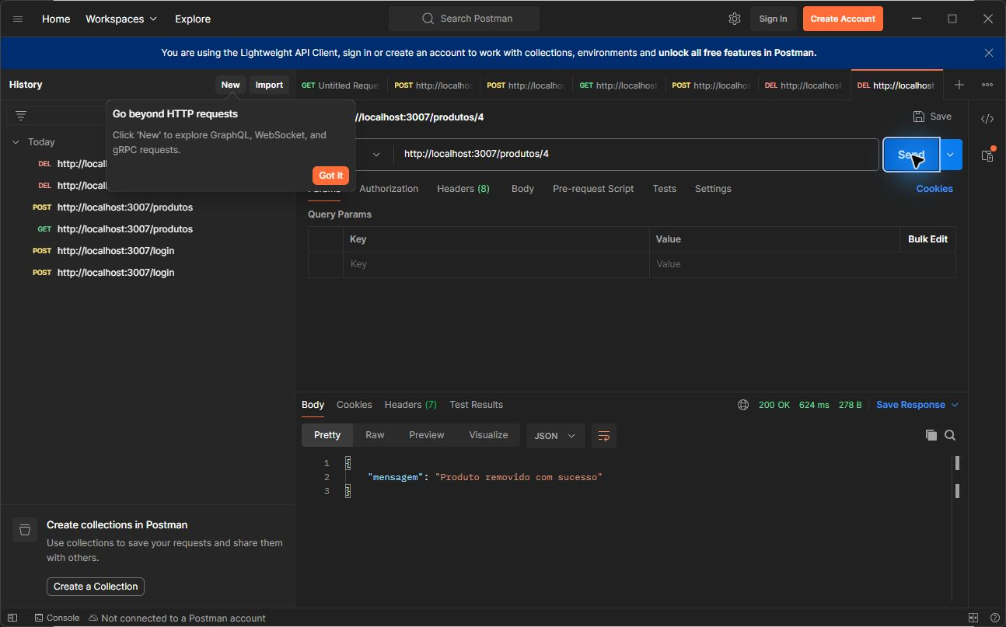
Figura 7 M7-CT06 Postman M7-CT06_postman.png
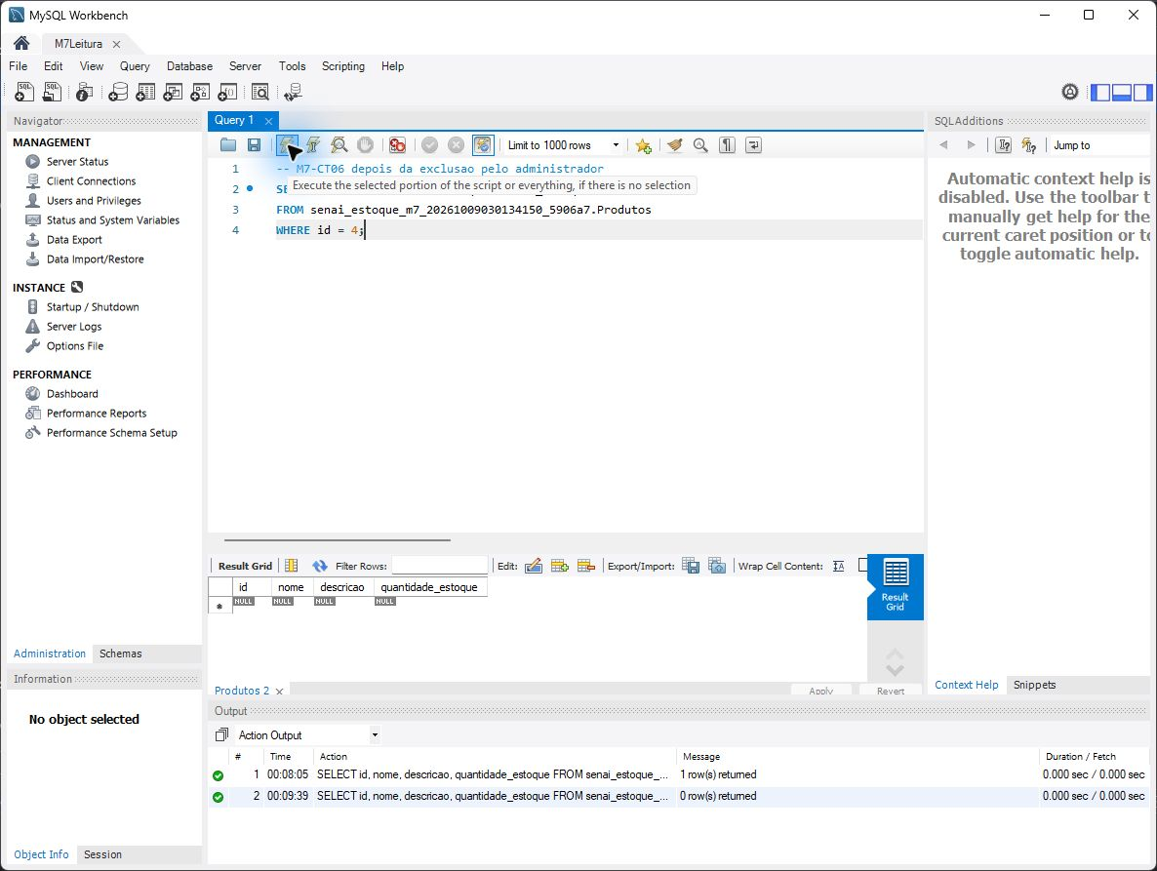
Figura 8 M7-CT06 MySQL Workbench M7-CT06_workbench.png

Evidências práticas continuação
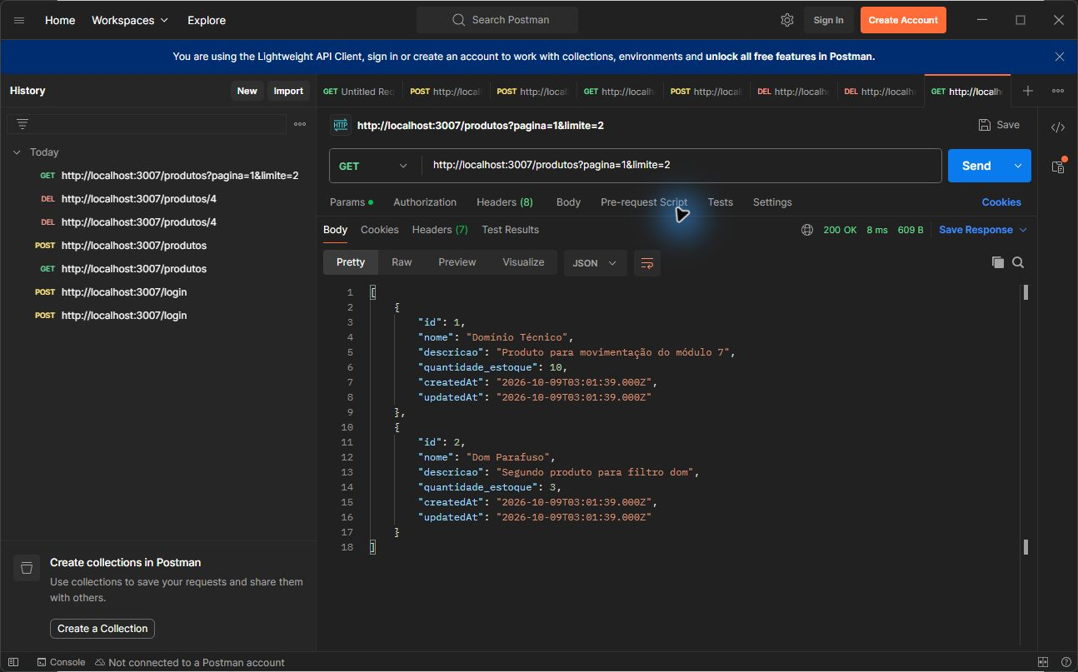
Figura 9 M7-CT07 Postman M7-CT07_postman.png
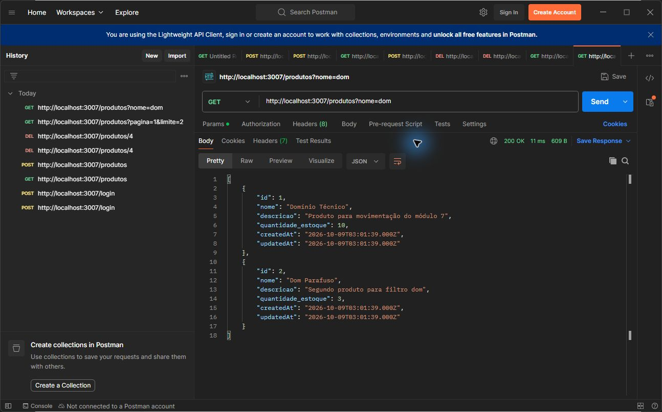
Figura 10 M7-CT08 Postman M7-CT08_postman.png

Evidências práticas continuação
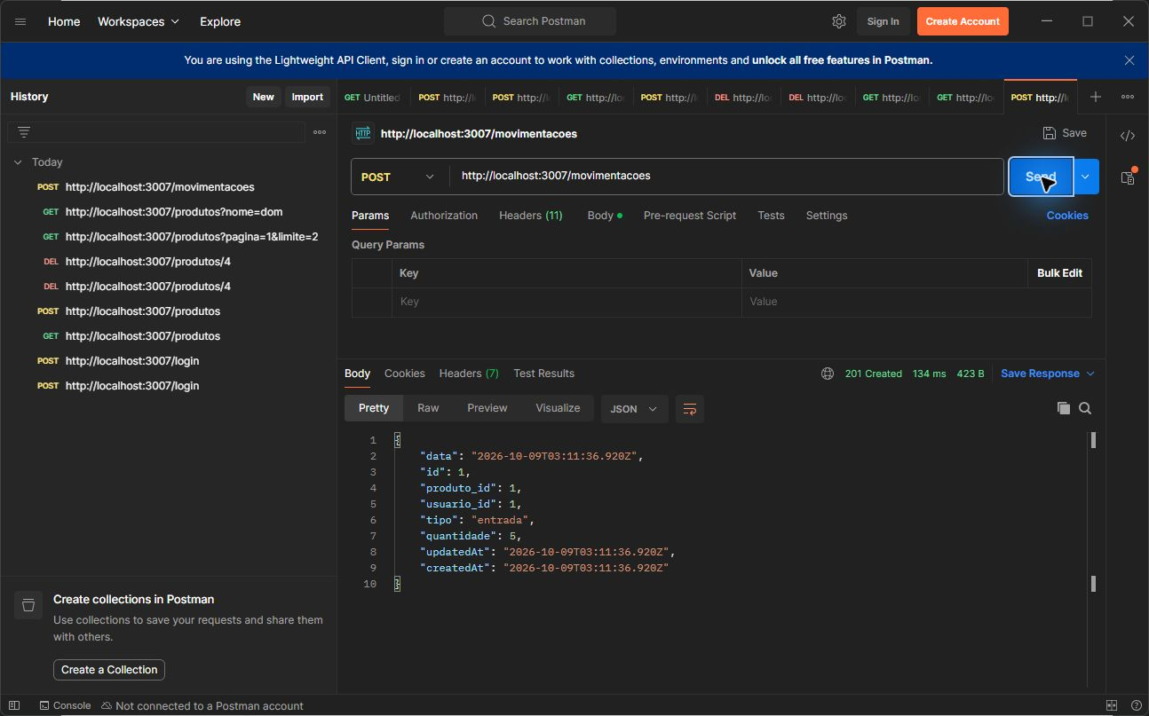
Figura 11 M7-CT09 Postman M7-CT09_postman.png
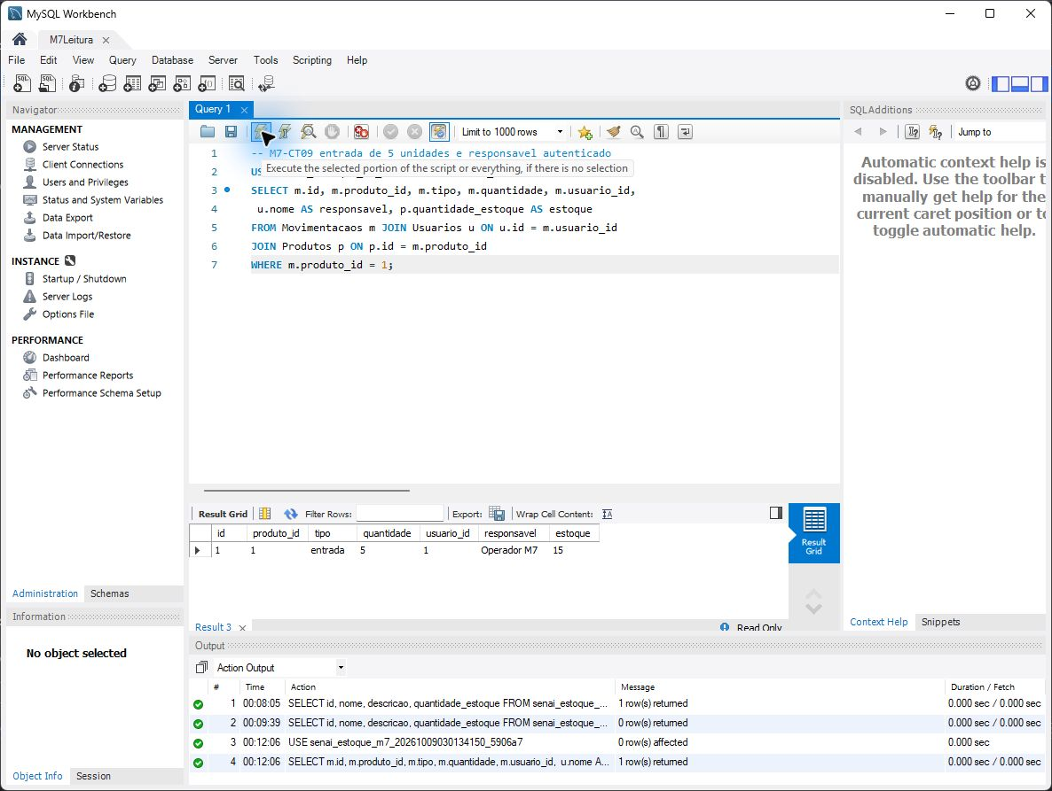
Figura 12 M7-CT09 MySQL Workbench M7-CT09_workbench.png

Evidências práticas continuação
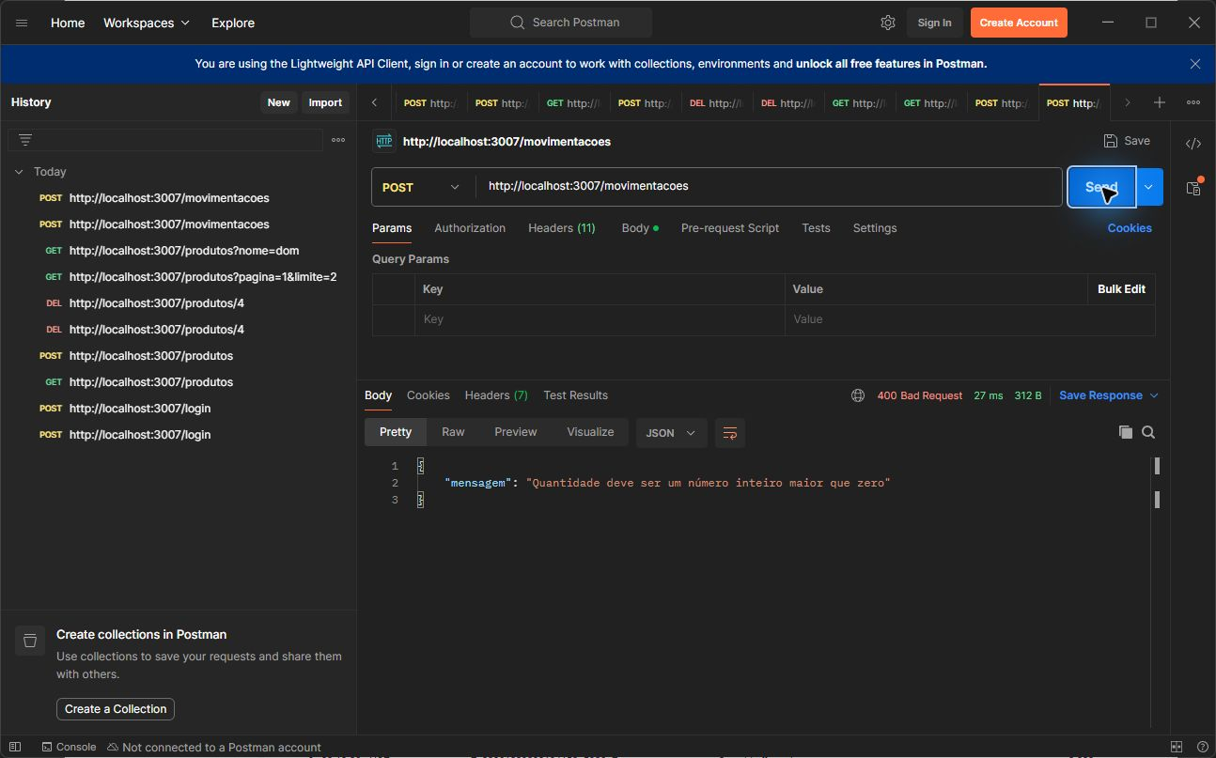
Figura 13 M7-CT10 Postman M7-CT10_postman.png
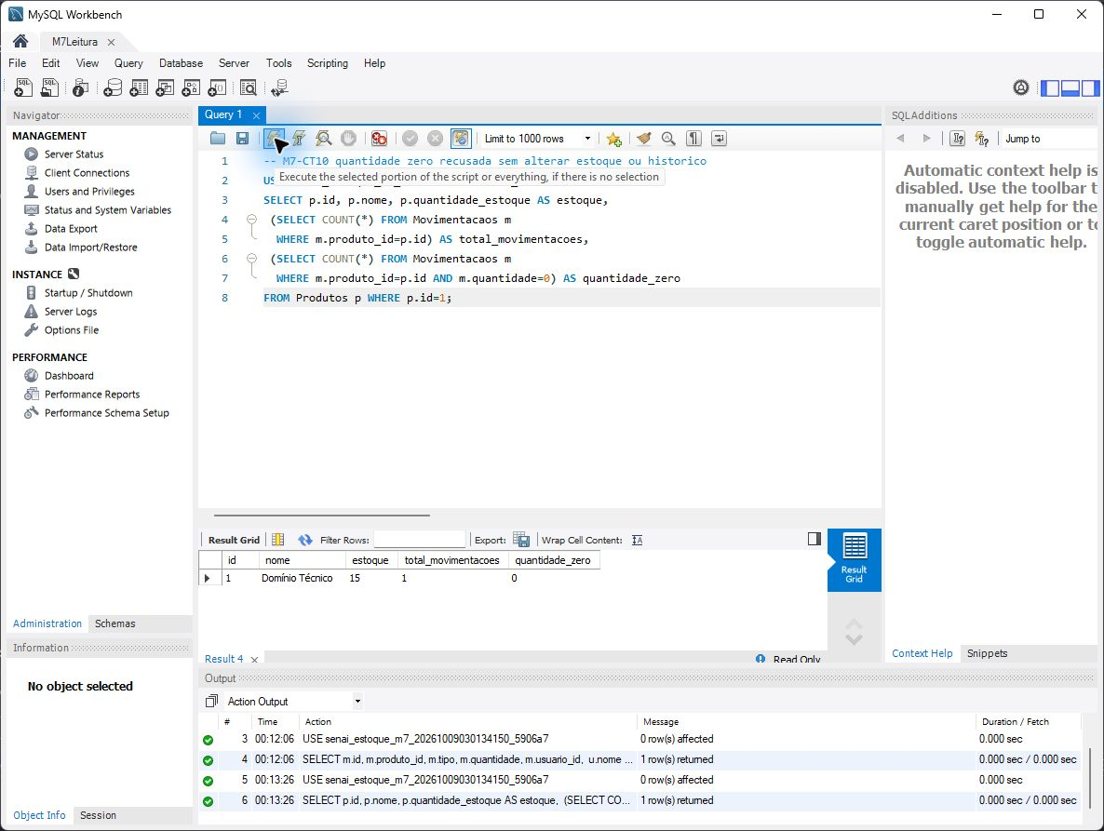
Figura 14 M7-CT10 MySQL Workbench M7-CT10_workbench.png

